**Лисичёнок Иван Францев**

4.10.1844 – крещение, родился 2.10.1844, крестные родители Сушко Тимофей Васильев с деревни Нивки и Шпет Анна Степанова с деревни Недаль (НИАБ 136-13-141, л.31об-32, №53/1844-р (ориг), НИАБ 136-13-144, л.385об-386, №53/1844-р (коп)).

6.10.1850 - помещичий крестьянин, родился после ревизии 1834 года, в ревизию 1850 года на 6.10.1850 – 6 лет (родился около 1844 года), жил в доме 10 (НИАБ 333-9-417, л.303об).

1858 - помещичий крестьянин, в ревизию 1850 года 6 лет, умер в 1852 году, жил в доме 11 (НИАБ 23-1-2, 65об).

**НИАБ 136-13-141** Лист 31об-32. **Метрическая запись №53/1844-р (ориг).**

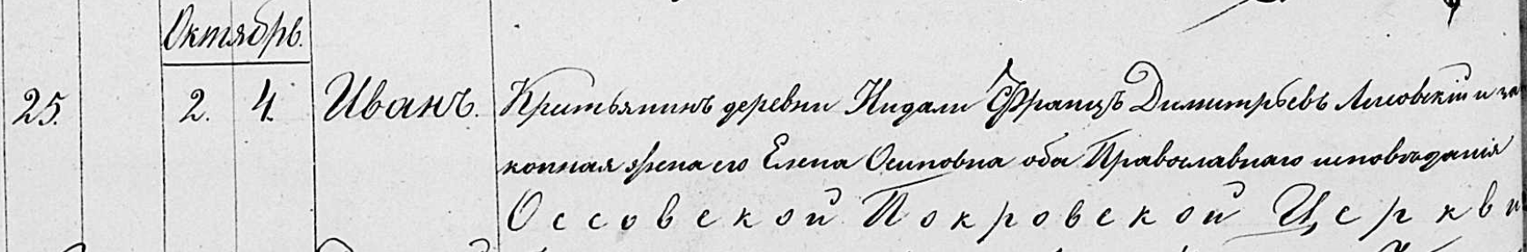

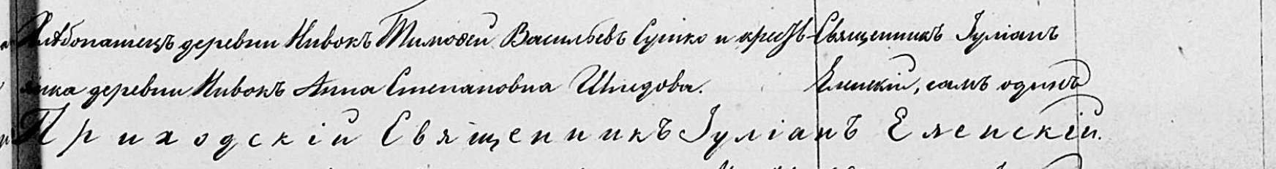

Осовская Покровская церковь. 4 октября 1844 года. Запись о крещении.

Лисовский Иван Францев – сын крестьян с деревни Недаль, православных, родился 2 октября 1844 года: Лисичёнок Иван Францев, деревня Недаль.

Лисовский Франц Димитриев – отец: Лисичёнок Франц Дмитриев, деревня Недаль.

Лисовская Елена Осиповна – мать: Лисичёнок Алёна Иосифова, деревня Недаль.

Сушко Тимофей Васильев – крестный отец, хлебопашец, с деревни Нивки.

Шпедова Анна Степановна – крестная мать, крестьянка, с деревни Нивки: Шпет Анна Степанова с деревни Недаль.

Еленский Юльян – приходской священник.

**НИАБ 136-13-144** Лист 385об-386. **Метрическая запись №53/1844-р (коп).**

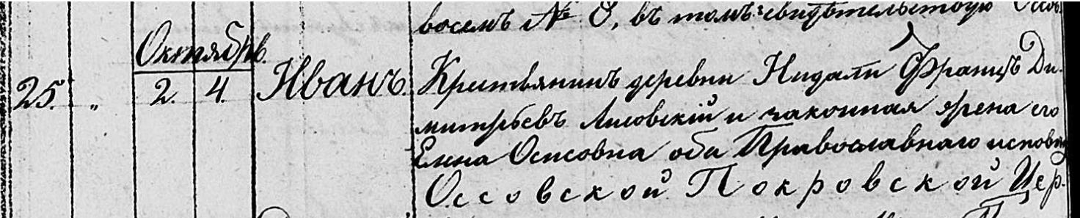

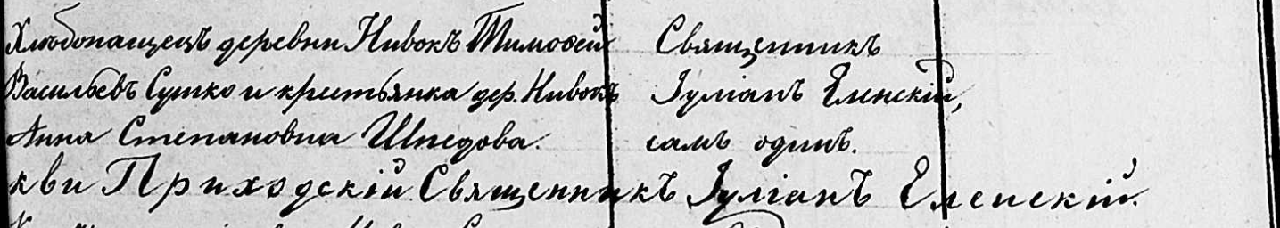

Осовская Покровская церковь. 4 октября 1844 года. Запись о крещении.

Лисовский Иван Францев – сын православных крестьян с деревни Недаль, родился 2 октября 1844 года: Лисичёнок Иван Францев, деревня Недаль.

Лисовский Франц Димитриев – отец: Лисичёнок Франц Дмитриев, деревня Недаль.

Лисовская Елена Осиповна – мать: Лисичёнок Алёна Иосифова, деревня Недаль.

Сушко Тимофей Васильев – крестный отец, хлебопашец, с деревни Нивки.

Шпедова Анна Степановна – крестная мать, крестьянка, с деревни Нивки.

Еленский Юльян – приходской священник.

**НИАБ 333-9-417**

Ревизские сказки 9 переписи Борисовского уезда книга 10 за 1850 год

Помещичьи крестьяне под буквою С

лист 223 Ревизская сказка тысяча восемсот пятдесятого года октября шестаго дня Минской губернии Борисовскаго уезда имения Мстиж с принадлежащими к оному деревнями помещика Иосифа Михайлова Слизня в состоящих мужескаго и женскаго пола крестьянах

лист 299об-300 деревня Нидаль

лист 303об-304

№10 Адам Дмитриев Лисичонок 13 – 29

Адамовы сыновья Яков новорожд – 8

Антон новорожд – 7

Адамов брат Франтишек 20 – ум 1845

Франтишковы сыновья Иосиф новорожд – 13

Фома новорожд – 11

Степан новорожд – 9

Иван новорожд – 6

Адама Дмитриева жена Елисавета Янкова 27

его дочь Наста 1

Франтишка Дмитриева жена Алёна Михайлова 35

помещичий крестьянин, родился после ревизии 1834 года, в ревизию 1850 года на 6.10.1850 – 6 лет (родился около 1844 года), жил в доме 10 (НИАБ 333-9-417, л.303об).

**НИАБ 23-1-2**

10 Ревизские сказки Мстижской волости (1858 г с поздними дополнениями)

имение Мстиж Софии Воллович (бывшее владение Иосифа Слизня) 1-65

Лист 61об-62 деревни Нидали

Лист 65об-66

*10/11* Адам Дмитрiев Лисичонок 29 - 37

Адамовы сыновья Яков 8 - 16

Антон 7 - 15

Адамов братанец Iосиф Францов 13 - переведены сей же деревни в №8

Iосифовы братья 1й Фома 11 -умер 1852

2й Степан 9 -

3й Иван 6 -умер 1852

Адама Дмитрiева жена Елисавета Янкова 35

его же дочь Наста 9

помещичий крестьянин, в ревизию 1850 года 6 лет, умер в 1852 году, жил в доме 11 (НИАБ 23-1-2, л. 65об).